**Уважаемые родители!**

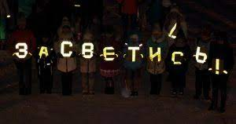**Напоминайте детям о правилах дорожного движения, где, когда и как можно переходить проезжую часть. Расскажите, как опасно играть рядом с дорогой. Одевайте детей в яркую одежду, а еще лучше иметь на ней светоотражатели – фликеры,**

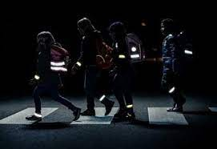

**помня о том, что в зимний период темнеет рано и водители могут не увидеть ребенка. С осторожностью относитесь к варежкам, когда переходите дорогу с ребёнком Лучше придерживайте малыша за запястье.**

**ПОМНИТЕ:**

**на зимней дороге тормозной путь автомобиля увеличивается в 3 раза.**

**Из-за сокращения светового дня видимость ухудшается в 2 раза.**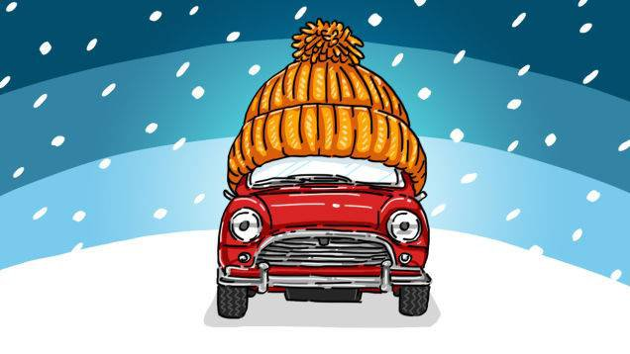

МУНИЦИПАЛЬНОЕ КАЗЕННОЕ ДОШКОЛЬНОЕ ОБРАЗОВАТЕЛЬНОЕ УЧРЕЖДЕНИЕ «ДЕТСКИЙ САД № 4 ОБЩЕРАЗВИВАЮЩЕГО ВИДА» С.ЧУГУЕВКА ЧУГУЕВСКОГО РАЙОНА ПРИМОРСКОГО КРАЯ

ПАМЯТКА ДЛЯ РОДИТЕЛЕЙ

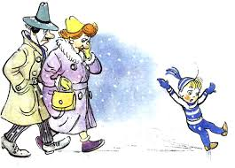

Составила: Николаева Н.А.

с. Чугуевка

2022 г.

ПЯТЬ ВАЖНЫХ ПРАВИЛ.

*ПРАВИЛО ПЕРВОЕ: ДЕРЖИТЕ РЕБЕНКА ЗА РУКУ*

Поведение детей порой бывает просто непредсказуемым, ребенок может внезапно побежать, последствия в условиях гололеда могут быть очень неприятными. А перед тем, как собираетесь на улицу, регулярно повторяйте с детьми правила безопасного поведения на скользкой дороге – не бегать, не толкаться, не играть, не отпускать руку взрослого.

*ПРАВИЛО ВТОРОЕ: НЕ СПЕШИТЕ*

Никогда не надо спешить. Рекомендуется передвигаться мелкой, шаркающей походкой. Чем шире шаг, тем больше вероятности упасть.

*ПРАВИЛО ТРЕТЬЕ: ВЫБИРАЙТЕ БЕЗОПАСНУЮ ОБУВЬ*

Третье правило гласит о том, что взрослая и детская обувь должна быть удобной и безопасной. В гололедицу лучше носить обувь на нескользящей каучуковой или другой подошве с глубоким *«протектором».* Кожаные подошвы очень сильно скользят. При ходьбе по скользкой поверхности следует ступать на всю подошву, слегка расслабляя при этом ноги в коленях.

СОВЕТ: У вас гладкая подошва? Наклейте на нее обычный пластырь, и обувь будет меньше скользить.

ПРАВИЛО ЧЕТВЕРТОЕ: ВСЕГДА СМОТРИТЕ ПОД НОГИ

Под ноги всегда надо смотреть, а в гололед особенно. Скользкую тропинку, лучше обойти.

*ПРАВИЛО ПЯТОЕ: НАУЧИТЕСЬ ПРАВИЛЬНО ПАДАТЬ*

Не всегда человеку удается удержать равновесие. «Падайте без последствий», — советуют врачи. Поэтому следует научиться падать без риска.

Для этого:

1. Присядьте, меньше будет высота падения.

При падении сгруппируйтесь. Если падаете на спину, постарайтесь прижать подбородок к телу. Нельзя падать на вытянутые руки, можно сломать кисти рук. Чтобы не было сотрясения мозга, избегайте удара затылком.

3. Падая, старайтесь завалиться на бок, так будет меньше травм.

Поскользнувшись и упав, человек стремиться быстро подняться. Но не стоит торопиться. Сначала надо осмотреть себя, пошевелить руками и ногами. Если боли нет, можно вставать. Ну а если появились болезненные ощущения, надо постараться определить, чем они вызваны - ушибом, повреждением связок или переломом кости.

